Raad AFSCHRIFT vanState
No.W18.18.0017/lV 's-Gravenhage, 25 april 2018
Bij Kabinetsmissive van 5 februari 2018, no. 201 80001 91 , heeft Uwe Majesteit, op voordracht van de Staatssecretaris van Economische Zaken en Klimaat, mede namens de Staatssecretaris van Binnenlandse Zaken en Koninkrijksrelaties, bij de Afdeling advisering van de Raad van State ter overweging aanhangig gemaakt het voorstel van wet houdende regels omtrent het waarborgen van edelmetalen voorwerpen (Waarborgwet), met memorie van toelichting.
Het wetsvoorstel voorziet in een aantal inhoudelijke wijzigingen van de
Waarborgwet 1 986, zodat die in lijn wordt gebracht met de bestaande praktijk, de technische ontwikkelingen en de marktomstandigheden. Voorts wordt de wet in technische zin gemoderniseerd. Vanwege het grote aantal wijzigingen wordt voorgesteld om de Waarborgwet 1 986 ¹ geheel te vervangen door een nieuwe wet.
De Afdeling advisering van de Raad van State merkt op dat het wetsvoorstel als uitgangspunt neemt dat de marktwerking in het waarborgstelsel bevorderd dient te worden, terwijl dat uitgangspunt nu juist onder meer onderwerp is van een op korte termijn af te ronden evaluatie. De Afdeling adviseert om deze evaluatie af te wachten en het wetsvoorstel thans niet naar de Tweede Kamer te zenden.

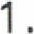Evaluatie van het waarborgstelsel
Ondernemingen die edelmetalen voorwerpen in Nederland in de handel brengen moeten het gehalte ervan laten keuren en ze voorzien van een merkteken waaruit het gehalte blijkt (waarborgen). Het waarborgen werd tot 1 986 door de overheid zelf gedaan; na dat jaar werden de taken belegd bij private waarborginstellingen die door de minister aangewezen worden. Deze nieuwe positionering van waarborginstellingen was er op gericht om het waarborgstelsel de voordelen van marktwerking te gunnen.2
De minister heeft in een brief aan de Tweede Kamer aangekondigd dat de wijze van marktordening in het waarborgstelsel wordt geëvalueerd. Uit die evaluatie kan naar voren komen dat de huidige vorm van marktordening niet langer effectief of efficiënt is; andere manieren om het waarborgstelsel in te richten zijn ook denkbaar, aldus de minister. De Afdeling leidt hieruit af dat de evaluatie er toe kan leiden dat de in 1 986 gekozen positionering van waarborginstellingen wordt vervangen door bijvoorbeeld volledige privatisering of juist een (meer) directe rol voor de overheid. De Tweede Kamer zal in de tweede helft van 201 8 over de uitkomsten van de evaluatie worden geïnformeerd. ³ In het nu voorliggende voorstel voor een geheel nieuwe Waarborgwet zijn de uitkomsten van de op korte

Stb, 1852, 178; het opschrift van de wet werd laatstelijk gewijzigd in 1987, Stb. 1987, 38.
2 Kamerstukken II 1 985/86, 19 372, A-c, blz. 9. 3 Kamerstukken II 2017/18, 27 879, nr. 62.

AAN DE KONING
2
termijn verwachte evaluatie dus nog niet verwerkt. In de kamerbrief wordt vermeld dat het wetsvoorstel gaat over wijzigingen die ongeacht de evaluatie van het waarborgstelsel op korte termijn kunnen en moeten worden doorgevoerd. De Afdeling deelt dat standpunt niet. Het wetsvoorstel beoogt op een aantal punten de marktwerking in het stelsel te bevorderen terwijl de wenselijkheid en de mate van markwerking nou juist voorwerp van evaluatie zijn. Het wetsvoorstel dient daarom de uitkomsten van de evaluatie af te wachten en op deze punten een integraal afgewogen geheel te zijn.
Illustratief hiervoor is dat het voorstel mogelijk maakt dat een waarborginstelling het waarborgen in het buitenland door derden mag laten doen, en dat de instelling in het buitenland kan zijn gevestigd. Volgens de regering is dat voorstel er op gericht concurrentie tussen instellingen te bevorderen (marktwerking). Bij positionering als commerciële dienstverlening zou dit ook passend kunnen zijn. Dat ligt anders bij positionering als overheidstaak die door een aangewezen instelling wordt uitgevoerd. Dan is noodzakelijk dat de minister de instelling kan controleren, ook in het buitenland. Het wetsvoorstel regelt controle in het buitenland niet. De inrichting hiervan kan ook alleen goed worden bepaald als de uitkomsten van de evaluatie bekend zijn.
Hetzelfde geldt voor de positie van de Algemene Rekenkamer (ARK) in het waarborgstelsel. Het wetsvoorstel brengt volgens de regering mee dat de ARK niet langer bevoegd is waarborginstellingen te controleren, De bevoegdheid van de ARK hangt echter direct samen met de vraag of het waarborgen een overheidstaak is of private commerciële dienstverlening. Die vraag moet dus eerst beantwoord worden. Dat geldt ook voor de wijze waarop de tarieven worden gereguleerd.
De Afdeling adviseert het wetsvoorstel aan te passen aan de uitkomsten van de na evaluatie te maken afwegingen over de positionering van de waarborginstellingen.
3
De Afdeling gaat er van uit dat bij ingrijpende wijzigingen van het wetsvoorstel zij over deze wijzigingen opnieuw wordt gehoord.
2. De Afdeling verwijst naar de bij dit advies behorende redactionele bijlage.
De Afdeling advisering van de Raad van State geeft U in overweging het voorstel van wet niet te zenden aan de Tweede Kamer der Staten-Generaal dan nadat met het vorenstaande rekening zal zijn gehouden.
De vice-president van de Raad van State,

(get.) Donner
Redactionele bijlage bij het advies van de Afdeling advisering van de Raad van State betreffende no.W18.18.0017/1 V
- In artikel 1 in de definitie van 'gouden voorwerp', 'palladium voorwerp', 'platina voorwerp' en 'zilveren voorwerp' het woord 'duizendsten' schrappen, in verband met de definitie van 'gehalte', waarbij is bepaald dat gehalten van voorwerpen worden uitgedrukt in duizendsten van de totale massa van de betrokken legering.
In artikel 2, eerste lid, de zinsnede 'is verplicht' vervangen door 'doet', en de zinsnede 'te laten' schrappen (Vergelijk ook Aanwijzing 3.2 van de Aanwijzingen voor de regelgeving).
- In artikel 25 'een' vervangen door: 'elk'.
- In artikel 48 de citeertitel voorzien van het jaar van inwerkingtreden teneinde de regeling duidelijk te onderscheiden van de eerdere opschriften van de huidige waarborgwet (o.m. Waarborgwet 1 927, Waarborgwet 1 950 en Waarborgwet 1 986) (zie ook Aanwijzing 4.25 van de Aanwijzingen voor de regelgeving).
Het wetsvoorstel voorziet in de mogelijkheid van gefaseerde inwerkingtreding; om uitvoeringsproblemen te voorkomen dient ook voorzien te worden in de mogelijkheid tot gefaseerd intrekken van de Waarborgwet 1 986.
- Indien de notificatie aanleiding geeft tot het aanbrengen van wijzigingen van ingrijpende aard, dient het voorstel opnieuw aan de Afdeling te worden voorgelegd.

Raad
vanState Postbus - EA l)en Haag 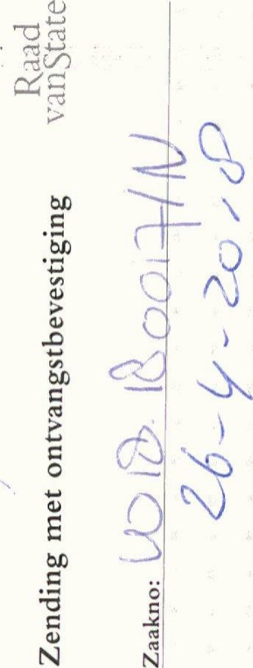
N
N
No 09340
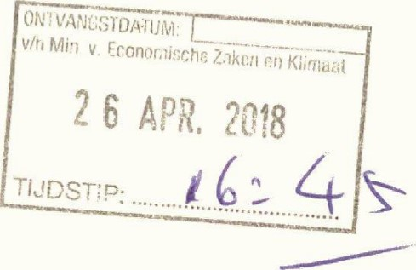

Ministerie van Economische Zaken en Klimaat dir. Wetgeving en Jur. Zaken (WJZ) Bezuidenhoutseweg 73
D-passage, 2e etage 2500 EK DEN HAAG
t.a.v. mw Overduin en/ of mw Balaydin

Kamerstukken II 2017/18, 27 879, nr. 62, blz. 3.
Artikel 4 en artikel 13, eerste lid, van het wetsvoorstel, zie ook Memorie van toelichting, paragraaf 4.2 Consultatie.
Memorie van toelichting, paragraaf 4.2 Consultatie.
Vergelijk ook het advies van de Raad van State van 22 december 201 1 inzake staatsexamens op Curaçao (Kamerstukken II 201 1/1 2, 32 558, nr. 10 (bijlage), of het advies van de Raad van State van 9 september 2016 inzake de nota van wijziging inzake het voorstel van wet tot wijziging van de Wet op hoger onderwijs en wetenschappelijk onderzoek in verband met een verbeterde regeling voor het gezamenlijk verzorgen van hoger onderwijs door Nederlandse en buitenlandse instellingen voor hoger onderwijs alsmede vanwege enkele andere wijzigingen ter bevordering van de internationalisering van het hoger onderwijs en wetenschappelijk onderzoek (bevordering internationalisering hoger onderwijs en wetenschappelijk onderzoek) (Kamerstukken II, 2016/17, 34 355, nr. 9).
Volgens de regering is dit het gevolg van het voorstel dat de minister maximumtarieven vast stellen, waar de minister voorheen tarieven van de instellingen goedkeurde, onder verwijzing naar algemene uitgangspunten die staan vermeld in Kamerstukken II, 2004/05, 28655, nr. 6.

